Фотоотчет спортивного развлечения « Старый Новый год. Прощание с ёлкой» для детей старшего дошкольного возраста.
Подготовила и провела: Родионова С.А.
Роль Скомороха : Родионова С.А.
Цель: Продолжить приобщать детей к праздничной культуре. Воспитывать желание принимать участие в праздниках. Формировать представление о нетрадиционном празднике « Прощание с новогодней ёлкой», вызвать у детей чувство радости , сплочённости. Воспитывать желание участвовать в играх.
Оборудование: Канат, ориентиры, обручи, горшочки ( 6 штук), полотенце, булка ( муляж), колечко, лента, пуговица, книга, картинка звезды, муз. сопровождение.
Загадки
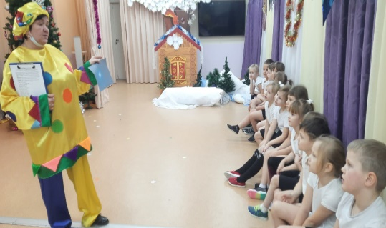
« Перетягивание каната»
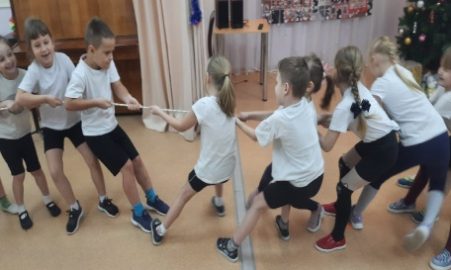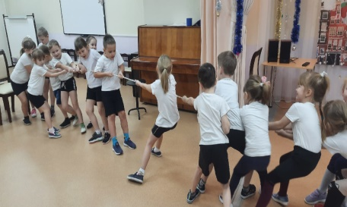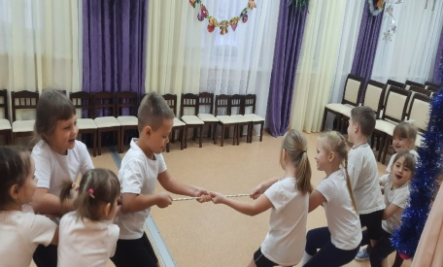
Игра « Петушиные бои»
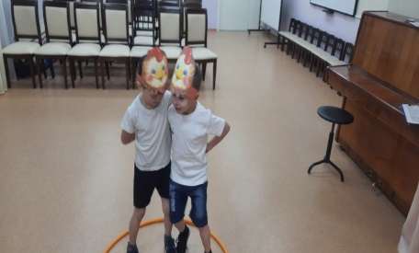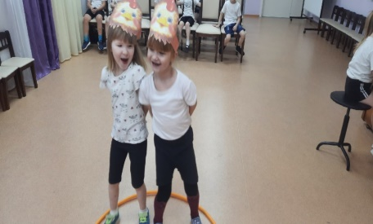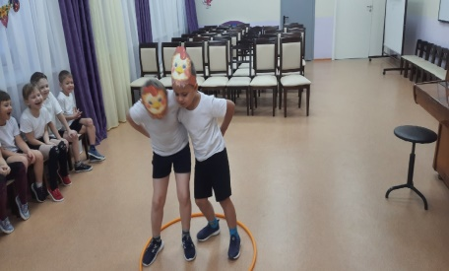
« Гадание на горшках»
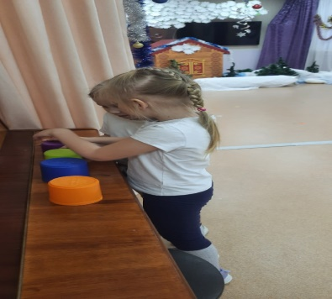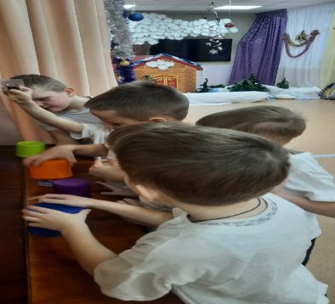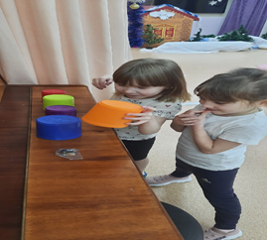
Игра « На метле – кто быстрее»
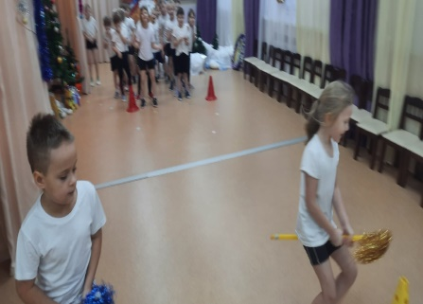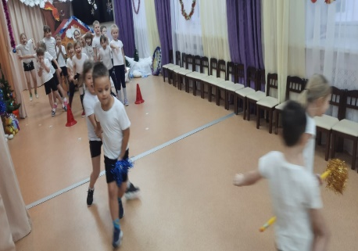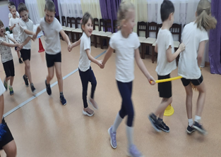
Награждение
